高雄市「旗津漁港外堤船型建築」（原海洋探索館）
租賃契約

出租人：高雄市政府海洋局（以下簡稱甲方）
雙方同意訂定市有不動
承租人： （以下簡稱乙方）
產租賃契約，共同遵守，其條款如下：
第一條 租賃物標示
一、土地：
市 | 區 | 段 | 小段 | 地號 | 持分 | 出租面積 | 使用分區
高雄 | 旗津 | 旗汕 |  | 1108 |  | 2,473m²
備註：
二、建物：
市 | 區 | 路 | 巷 | 號 | 樓層 | 出租面積 | 建號
高雄 | 旗津 |  | 北汕 | 50-61 |  | 2071.77m²
備註：
三、租賃範圍如附圖。
第二條 租賃期間
一、自 年 月 日起至 115 年 6 月 30 日止。
二、乙方於租期屆滿後如需續租者，應於租期屆滿前 3 個月內向甲方提出申請，並經甲方同意後始得優先續租1次，甲方並得視建築法等相關規定訂定續約期限，以9年為限；屆期未申請者，視為乙方無意續租。
三、乙方未經同意換約續租而於租期屆滿後繼續使用租賃物者，不得主張民法第451條之不定期限繼續契約，並應返還相當於租金之不當得利予甲方；如造成甲方之損害，並應負賠償責任。
四、前項不當得利及損害賠償，甲方得自押租金中抵扣；押租金不足抵扣者，得向乙方追償。
第三條 租金及整備期間
一、年租金為新臺幣○○○萬元。
二、前項公告地價、建物現值或租金率調整時，租金應隨同調整並自次月起依調整後之金額給付，甲方不另行通知，為不得低於前項年租金金額。
三、整備期間：依現況辦理點交，自點交日起1個月內為乙方之整備期間，乙方應於此期間內完成營業場所整備或辦妥營業前準備相關事項（含各項營業登記證之申請）並開始營業。如乙方未於期限內完成整備並開始營業，甲方得解除契約。
四、乙方整備期間免收租金，甲方經乙方通知開始營業後，退還已繳納之整備期間租金。乙方逾整備期間而仍未營業者，自整備期間期滿之次日起計算租金，並得扣除因可歸責於甲方之事由致未能依約營業之日數。
五、整備期間經甲方發現確有營業行為者，視為已開始營業，租金自開始營業日起計租金。
第四條 租金之給付
一、乙方應於每年1月31日前自動向甲方以即期支票、匯款或現金繳納租金。
二、乙方應依期限自行按照甲方指定方式或前往甲方指定處所(高雄市鳳山區光復路2段132號3樓(後棟)本局秘書室)給付租金，或逕匯「戶名：高雄市政府海洋局保管金專戶、帳號：102103-060106」，甲方不另行通知。
第五條 逾期違約金
一、乙方未依期限給付租金者，甲方得依下列規定計收違約金（由出租機關視個案情形決定是否收取違約金）：
（一）逾期未滿1個月者，依欠額2％計收。
（二）逾期1個月以上未滿2個月者，依欠額4％計收。
（三）逾期2個月以上未滿3個月者，依欠額8％計收。
（四）逾期3個月以上者，依欠額10％計收，甲方並得終止租約。
二、乙方未依期限給付之租金及逾期違約金，甲方得自押租金中抵扣；押租金不足抵扣者，得向乙方追償。
第六條 押租金
一、乙方應於本租約簽約時給付押租金新臺幣 30萬 元予甲方。
二、押租金於租約終止或租期屆滿，乙方無違約、損害賠償或其他尚待解決事項後 30 日內，由甲方無息返還。
第七條 稅捐及其他費用
一、租賃物之地價稅及房屋稅，由 甲 方繳納；因出租租賃物所產生之稅捐及水、電費(含契約容量變更)，由 乙 方繳納。
二、租賃物之水、電、瓦斯、電信、消防、污水、保全等各項設施設備，應由乙方自行申請裝設，及負責各項安全檢查及維護保養，並由乙方負擔所有費用。
第八條 租賃物之使用
一、租賃物除供乙方為下列營業項目外，不得為其他目的之使用：提供遊客餐飲、休閒服務性質之旅客服務中心使用，依法辦理商業登記之國內外公司行號，以經濟部編訂之公司行號營業項目列有餐飲業（F501小類）、食品什貨、飲料零售業（F203010）、其他休閒服務業(J799990)或其他相關海洋產業之公司行號，持有營業執照者。
或其他經本局核准之營業行為外，其餘空間由廠商自行籌劃經營藝文表演活動、餐飲服務、紀念品展售、文化藝術品展售等。
二、乙方未經甲方同意不得將租賃物之一部分或全部轉租、分租他人或交付他人使用。
三、乙方因本租約所取得之權利，不得為移轉或設定負擔。
四、租賃物及其內設施、設備，現況點交予乙方後，如因使用或其他可歸責於乙方之事由致有損壞，乙方應予修繕並負擔其費用，並不得請求抵扣租金或要求甲方補償。但重大修繕應經甲方同意後始得為之。乙方並應負責租賃物之環境整潔。
五、乙方不履行租賃物之修繕義務者，甲方得代為履行，其相關費用甲方得自押租金中抵扣；押租金不足抵扣者，得向乙方追償。
六、乙方對於租賃物不得為擴建、整建或改建，並不得供建築或耕作之使用。
七、租賃之土地因重劃、重測或分割，致登記面積有增減者，自變更登記之次月起，重新計算租金。
八、乙方因使用或管理租賃物不當，損害他人生命、身體、財產，致甲方應負損害賠償責任時，甲方得向乙方請求損害賠償。
九、乙方及其允許為租賃物使用收益之第三人，因故意或過失致租賃物毀損、滅失時，對甲方應負損害賠償責任。但因失火而毀損、滅失者，以乙方有重大過失者為限。
- 乙方提出之營運企劃書及甲方審查後之修正意見文書均視為契約之一部分，除經甲方書面同意外，不得變更。
十一、乙方如有設備維護或更新等各項施工，應事先將施工內容以書面徵求甲方同意後，始得進行施工。
十二、乙方得使用緊臨租賃房地南側之景觀步道（如附圖），並應負清潔之責，其費用由乙方負擔，但乙方不得將該景觀步道出租、收費或利用其營業，並應提供公共使用，如甲方為政策需要必須使用該景觀步道時，乙方不得拒絕。
第九條 租約之終止
一、有下列情形之一者，甲方得終止租約，乙方不得請求任何賠償或補償：
（一）租賃物因政府執行公共政策而有收回之必要。
（二）因依法變更使用而不得出租。
（三）租賃物因政府開發、利用或重行修建而有收回之必要。
（四）租賃物經政府核定出售或列入出售範圍而有收回之必要。
（五）乙方使用租賃物違反租約約定或法令規定。
（六）因可歸責於乙方之事由致租賃物毀損或滅失。
（七）乙方將租賃物之全部或一部轉租、分租或交付他人使用。
（八）乙方將因本契約所取得之權利移轉他人或為他人設定負擔。
（九）乙方未經甲方同意對於租賃物為擴建、整建或改建。
（十）乙方逾期給付租金逾 3 個月。
（十一）其他依契約約定或法令規定得終止租約者。
二、前項情形，除第（一）款至第（四）款或其他可歸責於甲方之事由，甲方應於終止前 2 個月通知乙方外，甲方得隨時終止契約。
三、因第一項第（五）款至第（十）款或其他可歸責於乙方之事由致終止契約者，押租金不予返還；其因此致甲方受有損害者，乙方並應負賠償責任。
第十條 租賃物之返還
一、乙方應於租約終止或租期屆滿後 30 日內返還租賃物。
二、乙方返還租賃物時，應回復租賃物原狀；其未依規定回復原狀者，甲方得代為履行，其相關費用甲方得自押租金中抵扣；押租金不足抵扣者，得向乙方追償。
第十一條 強制執行
一、乙方應給付之租金、違約金及租期屆滿應返還之租賃物未依期限給付或返還者，乙方同意甲方得不經訴訟程序逕為強制執行。
二、乙方應於本契約簽約日偕同甲方就前項所定事項辦理公證，公證所需費用由乙方負擔。
第十二條 附則
一、本契約未盡事宜，依民法及高雄市市有財產管理自治條例等相關規定辦理。
二、本契約以中華民國法律為準據法，並以臺灣高雄地方法院為第一審管轄法院。
三、本契約正本3份由甲方、乙方及公證處(公證人)各執1份；副本 2 份，由甲方執 1 份，乙方執 1 份，副本與正本如有不符者，以正本為準。

甲 方：
代 表 人：
地 址：
電 話：

乙 方：
代 表 人：
地 址：
電 話：

中華民國 年 月 日

附圖
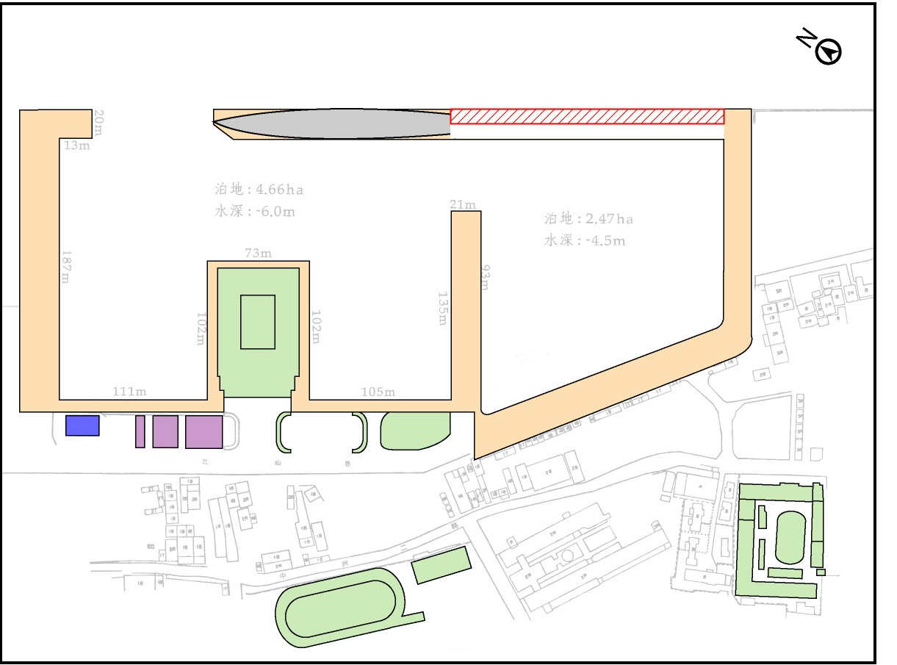
觀景步道
租賃範圍

旗津漁港
魚市場

公廁及停車場
觀光魚市
(紅燈碼頭)
污水處理場

大汕國小

旗津國中

